PawnHub Dokumentáció

Tartalomjegyzék

Feladatspecifikáció 3.

Adatbázis 4.

Backend 9.

Frontend 14.

Tesztelés 16.

Felhasználói dokumentáció 19.
Feladatspecifikáció

A projekt témája, témaválasztás
Projektünknek egy életszerű és életképes ötletet akartunk választani. Még tavaly kezdtünk el dolgozni egy zálogházmenedzsment-projekten, amelynek alapötlete a nyár során forrta ki magát a PawnHub zálogházmenedzsment és adok-veszek oldallá. A témában való gondolkodás a csapat mindkét tagja általi pénz iránti érdeklődés alapján jött, mivel a pénz beváltható anyagi javakra és szolgáltatásokra.

Célkitűzés
A projekttel célunk volt egy könnyen használható felület építése, mely akár technológiailag kevésbé tapasztalt személyek számára is viszonylag egyszerűen kezelhető, mind a bolt, mind az ügyfél oldaláról. A platform engedi zálogtárgyak és záloghitelek felvitelét, amelyek lejáratakor a meg nem váltott zálogtárgyak automatikusan a termékek listába kerülnek. A különböző üzletek és záloghitelek előzetes megbeszélésére a platformon belüli üzenetek adnak lehetőséget. A zálogházaknak emellett lehetőségük van olyan ügyfelek adatainak tárolására akiknek nincs profiljuk az oldalon.

Telepítési instrukciók
A projekt elindításához szükséges az NPM, a Composer, a Laravel és Svelte keretrendszerek, illetve egy adatbázis szerver. Miután elindítjuk az adatbázis szervert, a php artisan migrate --seed parancs segítségével lefuttatjuk a migrációkat, amilvel létrehozzuk az adatbázist és az előre megadott adatokat. Ezután a backendet a php artisan serve paranccsal, míg a frontendet az npm run build parancs segítségével indíthatjuk el.
Adatbázis
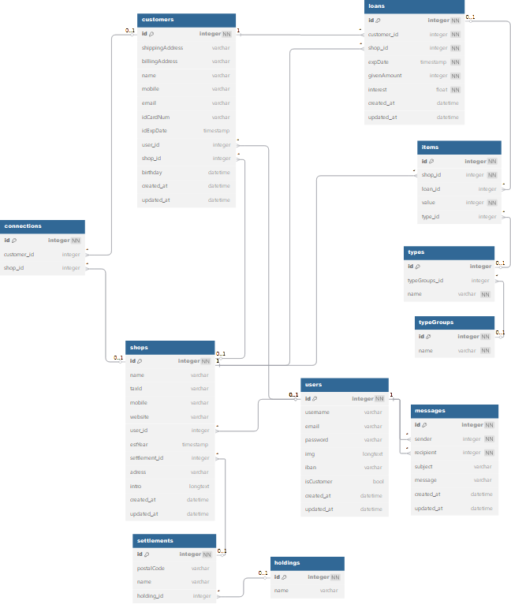

A „holdings” tábla

A holdings tábla az összes magyarországi vármegyét tartalmazza.
id: A vármegye egyéni azonosító száma, elsődleges kulcs.
name: A vármegye hívatalos neve.

A „settlements” tábla

A settlements tábla az összes magyarországi települést tartalmazza.
id: A település egyéni azonosító száma, elsődleges kulcs.
postalCode: A település postai irányítószáma.
name: A település hívatalos neve.
holding_id: A települést tartalmazó vármegye elsődleges kulcsa a holdings táblából. Idegen kulcs.

A „users” tábla

A users tábla tartalmazza az oldalra regisztrált minden felhasználó bejelentkezéshez szükséges és egyéb fontos adatait.
id: A felhasználó egyéni azonosító száma, elsődleges kulcs.
username: A felhasználó egyedi neve amit a bejelentkezéshez használ.
email:A felhasználó e-mail címe, amit bejelentkezésre is tud használni.
password: A felhasználó bejelentkezésre használt jelszava hash-kódban tárolva.
iban: A felhasználóhoz tartozó Nemzetközi Bankszámlaszám (International Bank Account Number). Nem kötelező megadni.
img: A felhasználó személyképe 64-es bázisú formátumban tárolva.
isCustomer: Logikai érték mely segít eldönteni hogy az adott felhasználóhoz ügyféli vagy zálogházi fiók tartozik.
created_at: A rekord készítésének pontos ideje.
updated_at: A rekord legutóbbi módosításának pontos ideje.

A „messages” tábla

A messages tábla tartalmazza az oldalon történő felhasználók közti üzenetet.
id: Az üzenet egyéni azonosító száma, elsődleges kulcs.
sender: Az üzenetet küldő felhasználó egyéni azonosító száma, idegen kulcs.
recipient: Az üzenetet kapó felhasználó egyéni azonosító száma, idegen kulcs.
subject: Az üzenet tárgya.
message: Maga az üzenet.
created_at: A rekord készítésének pontos ideje.
updated_at: A rekord legutóbbi módosításának pontos ideje.

A „shops” tábla

A shops tábla a regisztált zálogházak adatait tartalmazza.
id: A zálogház egyéni azonosító száma, elsődleges kulcs.
name: A zálogház hívatalos neve.
taxId: A vállalkozás adószáma.
mobile: A zálogház telefonszáma.
website: A zálogház weboldala.
user_id: A zálogházhoz tartozó felhasználói profil egyedi azonosítója a users táblából, idegen kulcs.
estYear: A zálogház alapítási éve.
settlement_id: Azon település egyedi azonosítója a settlements táblából, ahol a zálogház található, idegen kulcs.
address: A zálogház pontos címe (utca, házszám).
intro: A zálogház bemutatása.
created_at: A rekord készítésének pontos ideje.
updated_at: A rekord legutóbbi módosításának pontos ideje.

A „typeGroups” tábla

A typeGroups tábla az összes főkategóriát tartalmazza.
id: A főkategória egyéni azonosító száma, elsődleges kulcs.
name: A főkategória neve.

A „types” tábla

A types tábla az összes kategóriát tartalmazza.
id: A kategória egyéni azonosító száma, elsődleges kulcs.
typeGroups_id: A kategóriát tartalmazó főkategória egyedi azonosítója a typeGroups táblából, idegen kulcs.
name: A kategória neve.

A „connections” tábla

A connections tábla az összes kapcsolatot tartalmazza a felhasználó ügyfelek és a zálogházak között.
id: A kapcsolat egyéni azonosító száma, elsődleges kulcs.
shop_id: A zálogház egyedi azonosítója a shops táblából, idegen kulcs.
customer_id: Az ügyfél egyedi azonosítója a customers táblából, idegen kulcs.

Az „items” tábla

Az items tábla az összes terméket/tárgyat tartalmazza.
id: A kategória egyéni azonosító száma, elsődleges kulcs.
name: A kategória neve.
shop_id: A terméket bírtokló zálogház egyedi azonosítója a shops táblából, idegen kulcs.
loan_id: Ha a termék záloghitel záloga, a termékhez tartozó záloghitel egyedi azonosítója a loans táblából, idegen kulcs.
value: A termék eladásra kínált ára forintban.
type_id: A terméket tartalmazó kategória egyedi azonosítója a types táblából, idegen kulcs.

A „customers” tábla

A customer tábla a regisztált és zálogházak által eltárólt ügyfelek adatait tartalmazza.
id: Az ügyfél egyéni azonosító száma, elsődleges kulcs.
name: Az ügyfél neve.
billingAddress: Az ügyfél számlázási címe.
shippingAddress: Az ügyfél szállítási címe.
mobile: Az ügyfél telefonszáma.
email: Az ügyfél e-mail címe.
idCardNum: Az ügyfél személyigazolványszáma.
idCardExpDate: A személyigazolvány lejárati dátuma.
user_id: Az ügyfélhez tartozó felhasználói profil egyedi azonosítója a users táblából, ha van az adott ügyfélnek, idegen kulcs.
birthday: Az ügyfél születési dátuma.
shop_id: Ha az ügyfélnek nincs profilja a users táblában, az ügyfél adatait feltőltő zálogház egyedi azonosítója a shops táblából, idegen kulcs.
address: A zálogház pontos címe (utca, házszám).
created_at: A rekord készítésének pontos ideje.
updated_at: A rekord legutóbbi módosításának pontos ideje.

A „loans” tábla

A loans tábla az összes aktív zálogkölcsönt tartalmazza.
id: A kölcsön egyéni azonosító száma, elsődleges kulcs.
shop_id: A zálogház egyedi azonosítója a shops táblából, idegen kulcs.
customer_id: Az ügyfél egyedi azonosítója a customers táblából, idegen kulcs.
expDate: A kölcsön lejárati dátuma.
givenAmount: A kölcsön értéke forintban.
interest: A kölcsönön lévő kamat értéke.
created_at: A rekord készítésének pontos ideje.
updated_at: A rekord legutóbbi módosításának pontos ideje.
Backend

Futtatás
php artisan migrate –-seed
php artisan serve

Tesztadatok:
Futtatáskor az adatbázis automatikusan feltöltődik a teszteléshez, kipróbáláshoz szükséges tesztadatokkal, amelyeket a szoftver a FakerPHP segítségével gyárt le.

Post metódusok
A /customer és /shop post metódusok regisztrációt engednek a megadott felhasználótípusnak. Először RegEx segítségével validáljuk mielőtt csinálunk egy User obijektumot illetve egy customer vagy Shop objektumot amit feltöltünk a JSON állományból kapott adatokból és elmentjük.
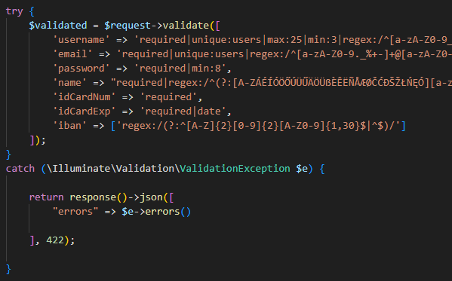
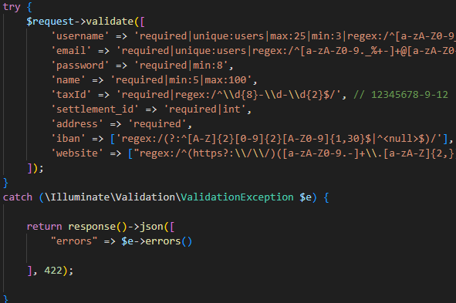

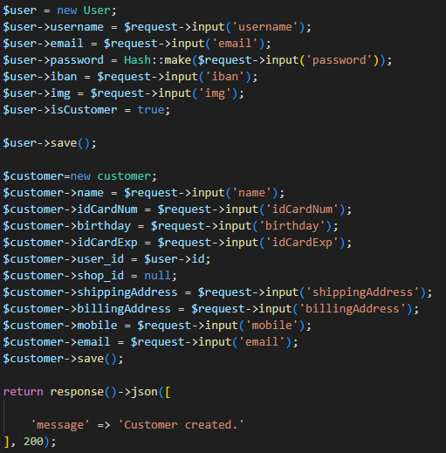
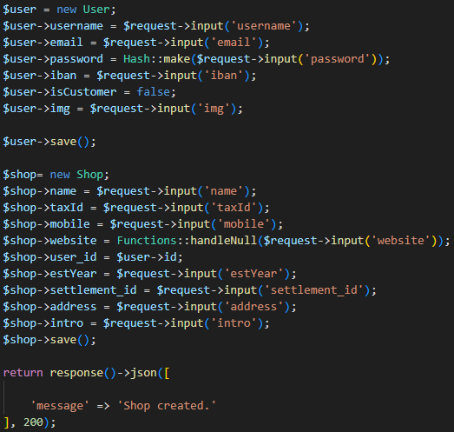

A /message post metódus bejelentkezett felhasználóknak enged más felhasználók számára üzenetet küldeni. Egy Message objektum létrehozása után a kapott JSON és Middleware alapján feltőlti.
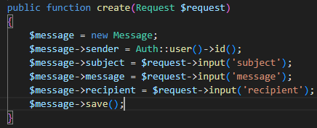

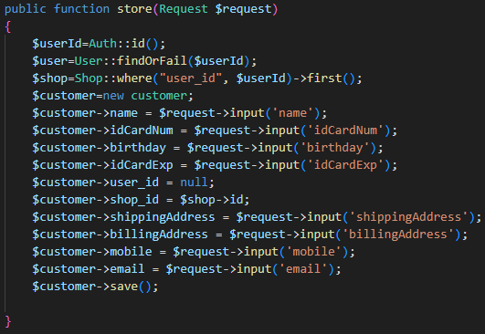
A /loan, /item és /ownCustomer post metódusok, amelyek adósságok, zálogtárgyak, illetve ügyfelek létrehozására szolgálnak.
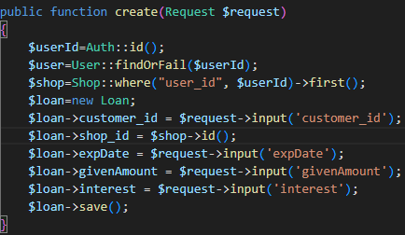

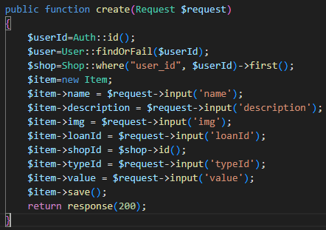
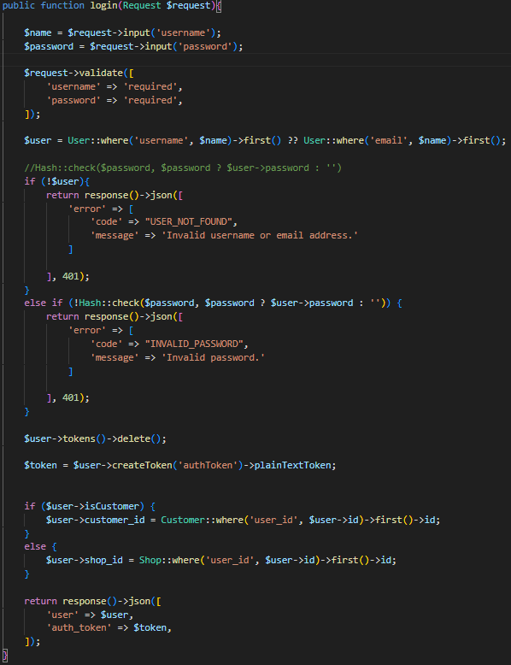
A /login a legfontosabb a metódusok közt. Ez enged felhasználókat belépni. És ezáltal az oldal főbb funkcióit használni.

A delete metódusok
A delete metódusú kérések megengedik a felhasználóknak néhány hozzájuk tartozó rekord törlését mint a profiljuk és üzeneteik. Zálogház felhasználók ezek mellett hozzájuk tartozó záloghiteleket, termékeket és felhasználói fiók nélküli ügyfeleket is kitörölhetnek a rendszerből.
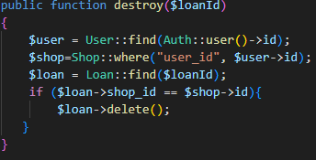
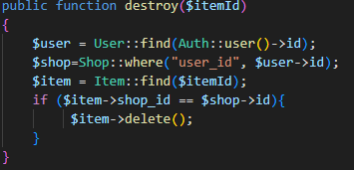
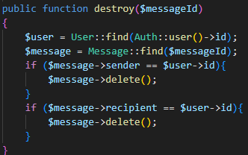
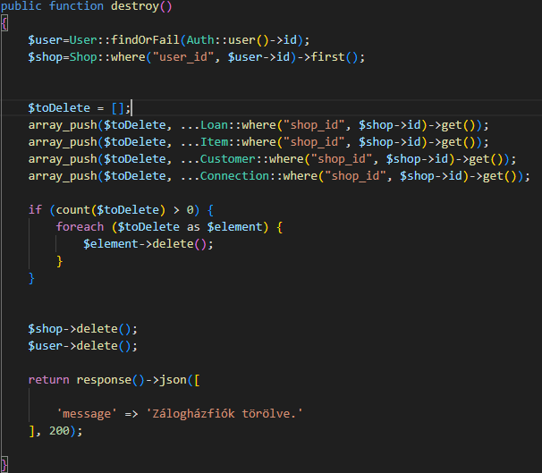
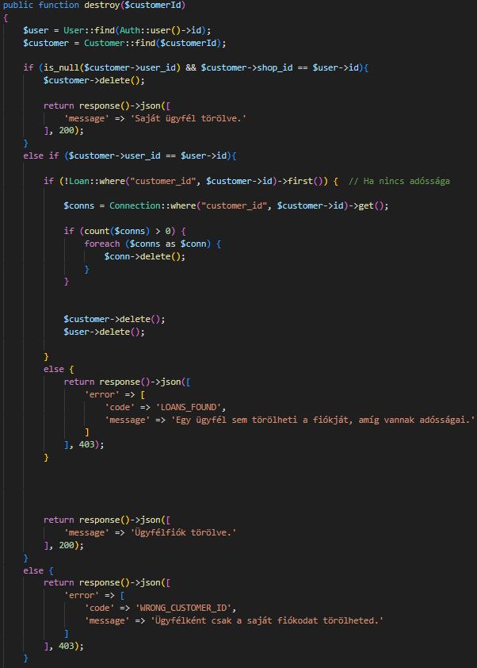

A get metódusok

A show kérések
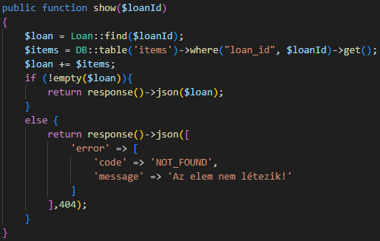
A show típusú kérések a rekord egyedi azonosítója alapján adják vissza az adott azonosítójú adatot és néhány esetben hozzácsatolnak adatokat más adatbázisokból. Ilyen kérést a /settlement, /item, /shop, /customer, /loan, és /message elérési utakon tudunk igényelni. Az utóbbi három bejelentkezéshez kötött, mivel olyan adatokat tartalmaznak amik a bejelentkezett profilhoz kötődnek.
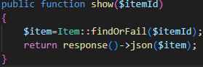

Az index kérések
Az index típusú kérések az összes (esetünkben egyszerre csak 30, mivel ennyit küld egy oldal gyanánt) olyan rekordot amik bizonyos kritériumoknak megfelelnek. Ilyen kérést a /settlements, /holdings, /types, /items, /shops, /customers, /loans, és /messages elérési utakon tudunk igényelni. Az utóbbi három bejelentkezéshez kötött, mivel olyan adatokat tartalmaznak amik a bejelentkezett profilhoz kötődnek.
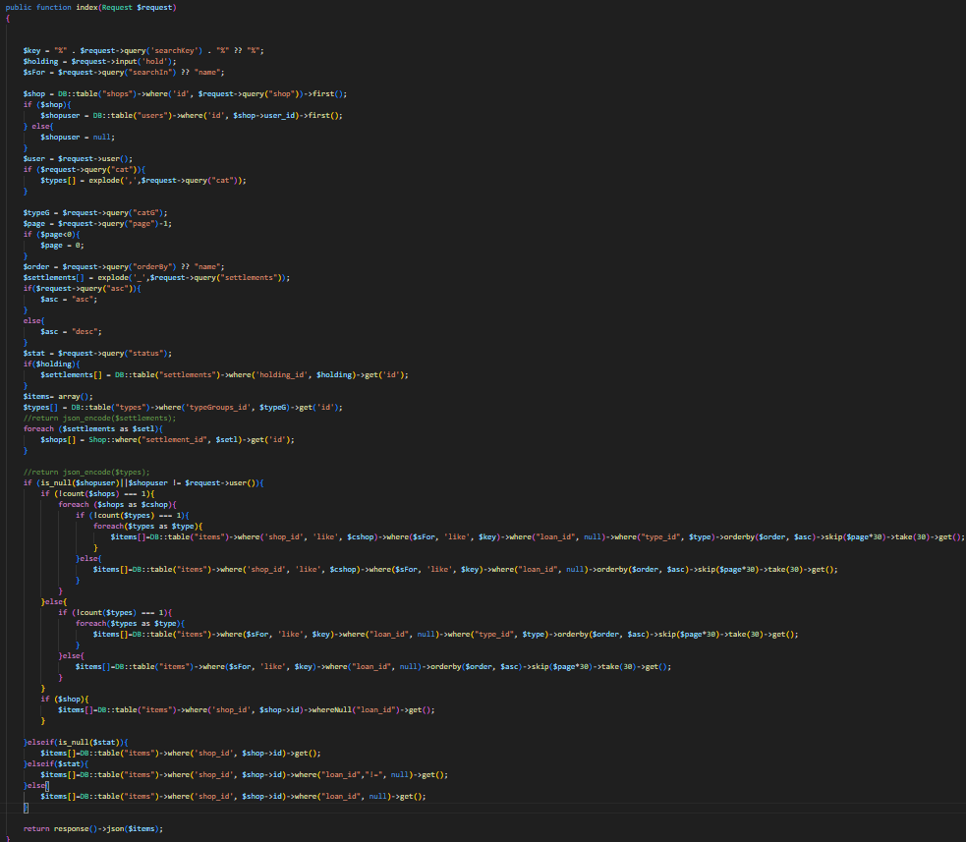
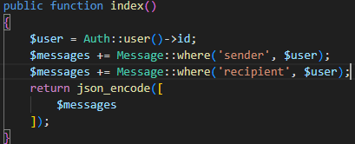

A patch metódusok
A patch metódussal a létező rekordok adatait tudja változtatni az erre jogosult felhasználó az ügyfelek, zálogházak illetve termékek adataiban.
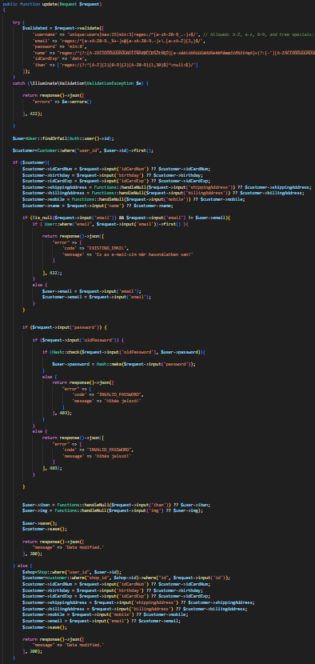
Frontend

Technológiai adatok
- Framework: Svelte 4.2.7
- Build tool: Vite 5.0.3
- Stíluslapok: SASS 1.71.0
- Állapotkezelés: Svelte stores
- Ikonok: flaticon.com

Mappastruktúra
- src/routes/ – az oldalak route-jai
- src/stores/ – globális változók
- src/lib/ – segédfüggvények, stíluslapok, komponensek
- static/IMG/ – képek, logók stb.
- [Developer]/ – a fejlesztés során készített jegyzetek; a projekthez nem szervesen hozzátartozó fájlok

Fő funkciók
Zálogházak számára | Ügyfelek számára
- Zálogtárgyak, ügyfelek, kölcsönök felvitele, megtekintése, módosítása, törlése  - Keresés a zálogtárgyak, kölcsönök és ügyfelek között  - Automatikus lejáratú zálogkölcsönök  - Üzenetváltás más felhasználókkal | - Saját zálogtárgyak és kölcsönök megtekintése  - Keresés a saját zálogtárgyak és kölcsönök között  - Zálogházkereső  - Záloghitel felvétele zálogházaknál  - Eladó termékek keresése és megvásárlása  - Üzenetváltás más felhasználókkal
- Felhasználói fiók létrehozása
- Zálogház vagy ügyfél
- Bejelentkezés
- Fiókadatok módosítása
- Fiók törlése

Backend-kommunikáció
- REST API végpontok használata
- Autentikáció: Bearer token alapú hitelesítés
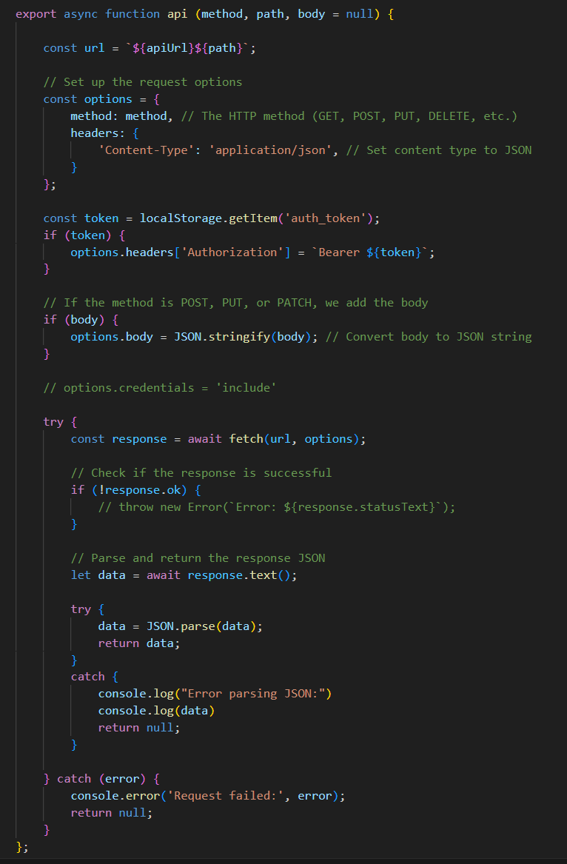

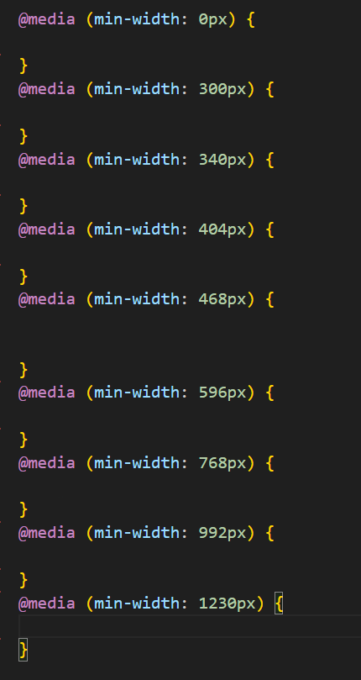
Responsiveness & design
- Desktop-first reszponzív tervezés
- @media töréspontok
- Mobil, tablet és asztali nézet egyaránt

Fejlesztés indítása
npm install
npm run dev
Vagy amit ténylegesen használtatok (pl. npm, yarn).

Buildelés
npm install
npm run build

Tesztelés

Backend-tesztek
A backend teszteléséhez az Insomnia nevű ezközt használtuk, aminek nagy előnye hogy verziókövető és rendszerezhetőek a tesztek. Mivel sok végpontunknak több, egymást kizáró paraméterei is lehettek, néhány esetben több teszt megy ugyanarra a végpontra más paraméterekkel.
Szögletes zárójelek között jeleztük, hogy az adott végpont melyik fióktípus kiszolgálására hivatott.
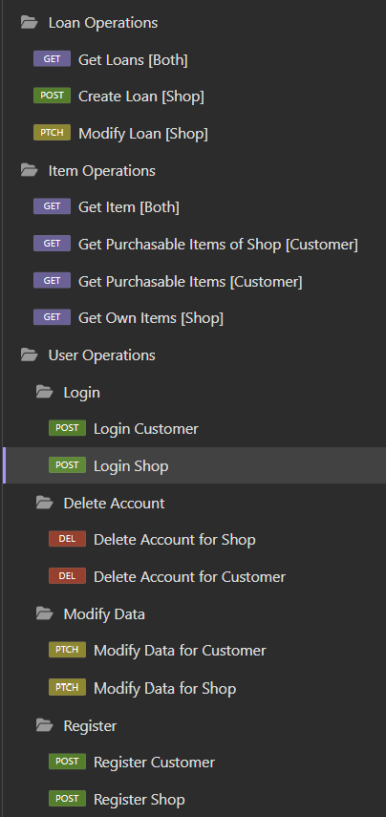
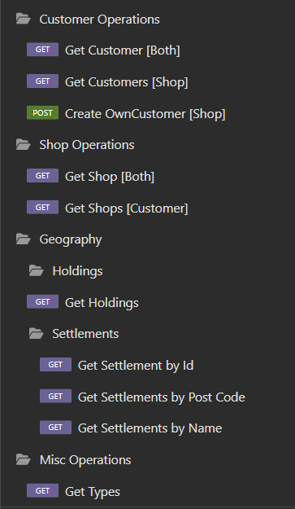

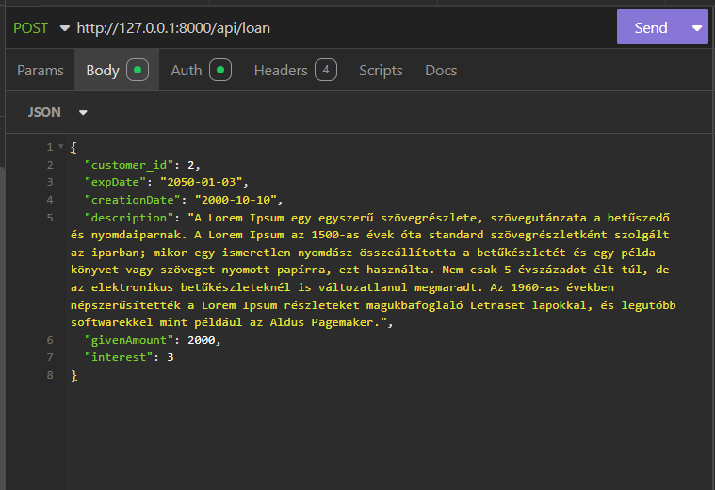

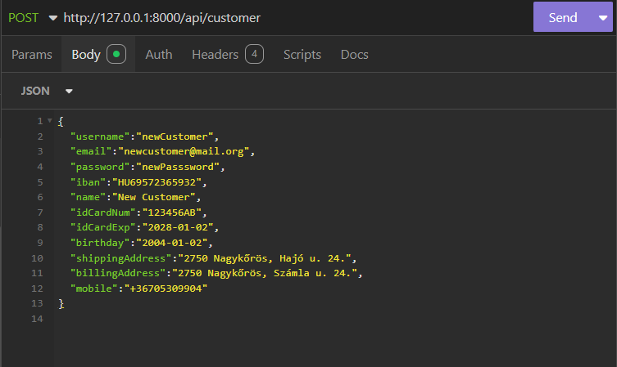

Frontend-tesztek
A frontend funkcionalitásának ellenőrzését jelenleg vizuális és manuális teszteléssel végeztük el, elsősorban fejlesztés közbeni böngészős ellenőrzéssel és felhasználói szemmel végzett próbákkal.
Automatizált tesztelési keretrendszer (pl. unit vagy end-to-end teszt) integrálása a projektbe eddig nem történt. A későbbiekben szükség szerint bővíthető a projekt automatizált tesztelési megoldásokkal.
Felhasználói dokumentáció

